МИНИСТЕРСТВО ОБРАЗОВАНИЯ РЕСПУБЛИКИ БЕЛАРУСЬ

УЧРЕЖДЕНИЕ ОБРАЗОВАНИЯ

 «БРЕСТСКИЙ ГОСУДАРСТВЕННЫЙ ТЕХНИЧЕСКИЙ УНИВЕРСИТЕТ»

Кафедра ИИТ

ЛАБОРАТОРНАЯ РАБОТА №8

По дисциплине: «Современные платформы программирования»

Выполнил:

Студент ФЭИС

3-го курса, группы ПО-5

Прокопчик Е.А.

Проверил:

Крощенко А.А.

Брест 2022

Цель работы: приобрести навыки написания простого оконного многопоточного приложения с использованием Java API

Общее задание

Разработать оконное приложение с использованием Java API, использующее один вспомогательный поток, вычисляющий заданную сумму и выполняющий вывод результата вычисления (как конечный, так и промежуточные) в любой визуальный компонент. Все исходные данные вводятся в соответствующие визуальные компоненты. В программе должны быть предусмотрены функции приостановки, возобновления и полной остановки выполнения потока с выводом соответствующего сообщения. В случае быстрого выполнения потока и, как следствие, невозможности демонстрации функций приостановки, продумать искусственное «торможение» потока для достижения заданных целей. Обработать исключения.

Вариант 12

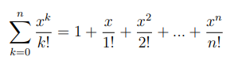

Код программы:

HelloController.java

package com.example.spplab1;  
  
import javafx.animation.PauseTransition;  
import javafx.application.Platform;  
import javafx.fxml.FXML;  
import javafx.scene.control.Button;  
import javafx.scene.control.Label;  
import javafx.scene.control.TextField;  
  
public class HelloController {  
 @FXML  
 private Label welcomeText;  
 @FXML  
 private TextField xText;  
 @FXML  
 private TextField cycleText;  
 @FXML  
 private Button Pause;  
 @FXML  
 private Button Resume;  
 @FXML  
 private Button Interrupt;  
  
 private Thread thread;  
 private double n;  
 private double nprev;  
 private Double result;  
 private int x;  
 private int cycle;  
 final Object lock = new Object();  
 boolean paused;  
 boolean thisprocessing;  
  
  
 @FXML  
 protected void initialize() {  
 Pause.setDisable(true);  
 Resume.setDisable(true);  
 Interrupt.setDisable(true);  
 }  
 @FXML  
 protected void onStartButtonClick() {  
  
 try {  
 x = Integer.*parseInt*(xText.getText());  
  
 if (x < 0) {  
 throw new IllegalArgumentException();  
 }  
  
 cycle = Integer.*parseInt*(cycleText.getText());  
  
 if (cycle < 0) {  
 throw new IllegalArgumentException();  
 }  
 }  
 catch (IllegalArgumentException e) {  
 Platform.*runLater*(() -> welcomeText.setText("Invalid input"));  
  
 return;  
 }  
 thread = new Thread(() -> {  
  
 Pause.setDisable(false);  
 Interrupt.setDisable(false);  
  
 thisprocessing = true;  
 n = 1.0;  
 nprev = 1.0;  
 result = 1.0;  
 while (n < cycle + 1 && thisprocessing == true) {  
  
 try {  
 Thread.*sleep*(200);  
 } catch (InterruptedException ignored) {  
 }  
  
 synchronized (lock) {  
 if (paused) {  
 try {  
 lock.wait();  
 } catch (InterruptedException e) {  
 break;  
 }  
 } else {  
 result += (Math.*pow*(x, n) / (n \* nprev));  
 nprev \*= n;  
 n++;  
 }  
 Platform.*runLater*(() -> welcomeText.setText(result.toString()));  
 }  
 }  
  
  
 Platform.*runLater*(() -> welcomeText.setText("finish = " + result.toString()));  
 });  
  
 thread.start();  
 }  
  
 @FXML  
 protected void onPauseButtonClick() {  
 Resume.setDisable(false);  
 welcomeText.setText(result.toString());  
 paused = true;  
 }  
  
 @FXML  
 protected void onResumeButtonClick() {  
 Resume.setDisable(true);  
 synchronized (lock) {  
 paused = false;  
 lock.notify();  
 }  
 }  
  
 @FXML  
 protected void onInterruptButtonClick() {  
 thisprocessing= false;  
 }  
}

hello-view.fxml

<?xml version="1.0" encoding="UTF-8"?>  
  
<?import javafx.geometry.Insets?>  
<?import javafx.scene.control.Label?>  
<?import javafx.scene.layout.VBox?>  
<?import javafx.scene.control.Button?>  
<?import javafx.scene.control.TextField?>  
  
<VBox alignment="CENTER" spacing="20.0" xmlns:fx="http://javafx.com/fxml"  
 fx:controller="com.example.spplab1.HelloController">  
 <padding>  
 <Insets bottom="20.0" left="20.0" right="20.0" top="20.0"/>  
 </padding>  
  
 <TextField promptText="x" fx:id="xText" />  
 <TextField promptText="cycle" fx:id="cycleText" />  
 <Label fx:id="welcomeText"/>  
 <Button text="Start" fx:id="Start" onAction="#onStartButtonClick"/>  
 <Button text="Pause" fx:id="Pause" onAction="#onPauseButtonClick"/>  
 <Button text="Resume" fx:id="Resume" onAction="#onResumeButtonClick"/>  
 <Button text="Interrupt" fx:id="Interrupt" onAction="#onInterruptButtonClick"/>  
</VBox>

Результат:

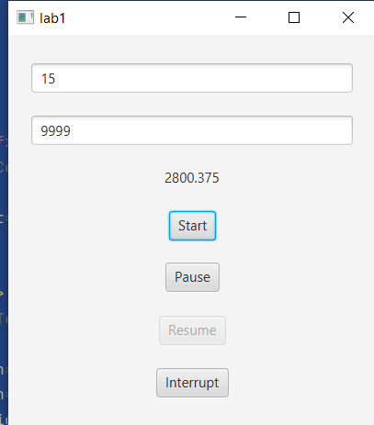

Вывод:

приобрел навыки написания простого оконного многопоточного приложения с использованием Java API